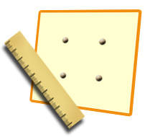
Α.3.1. Ο μικρόκοσμος «ΤΕΤΡΑΓΩΝΙΚΟΣ ΓΕΩΠΙΝΑΚΑΣ»
Μόλις ανοίξουμε το αρχείο, στην οθόνη του υπολογιστή εμφανίζεται η παρακάτω σελίδα οθόνης του «ψηφιακού τετραγωνικού γεωπίνακα»

Ορίζουμε ως «Τετραγωνικό Γεωπίνακα 7 Χ 7» αυτόν που οι κουκίδες του (7 οριζόντια και 7 κατακόρυφα) έχουν την ιδιότητα:
«Οι κουκίδες, οριζόντια και κατακόρυφα, ισαπέχουν μεταξύ τους έτσι ώστε η βασική μονάδα σχηματισμού να είναι το ένα τετραγωνάκι».
ΣΕΛΙΔΑ ΟΘΟΝΗΣ 1: Τετραγωνικός Γεωπίνακας

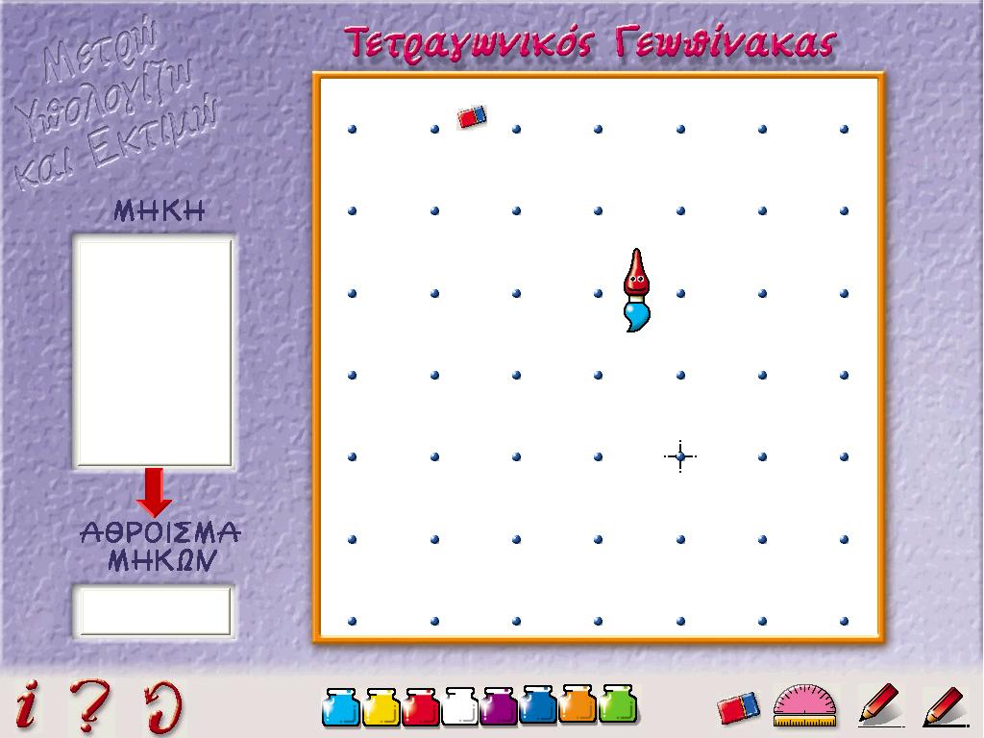

Διακρίνουμε τρεις ζώνες:
α) Τη ζώνη σχεδίασης με τις κουκίδες
β) Τη ζώνη των υπολογισμών (μηκών και αθροίσματος μηκών)
γ) Τη ζώνη των εργαλείων στο κάτω μέρος της οθόνης.

Στο περιβάλλον αυτό μπορούμε να σχεδιάζουμε διάφορα γεωμετρικά σχήματα και να τα γεμίζουμε με χρώμα της επιλογής μας. Βασικό στοιχείο του μικρόκοσμου είναι ένας «σταυρός» που όταν μετακινείται από κουκίδα σε κουκίδα αφήνει (ή δεν αφήνει) μια γραμμή. Η μετακίνηση γίνεται με κλικ στην κουκίδα που επιθυμούμε να τοποθετηθεί ο σταυρός.
Οι πιο σημαντικές λειτουργίες και εργαλεία καταγράφονται στον πίνακα που ακολουθεί:
ΠΙΝΑΚΑΣ 1. Λειτουργίες και εργαλεία του μικρόκοσμου
Σταυρός  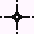 | Ο σταυρός μεταφέρεται από κουκίδα σε κουκίδα αφήνοντας  (ή όχι)  γραμμή.  Με κλικ στη γόμα σβήνω όλες τις γραμμές και τα χρωματισμένα σχήματα που υπάρχουν στο Γεωπίνακα.  ΜΟΝΟ με κλικ (όχι σύρσιμο) στη μικρή γόμα που υπάρχει μέσα στο Γεωπίνακα, την μεταφέρω όπου χρειάζεται και σβήνω όποια γραμμή θέλω. Κατά τη μεταφορά και το σβήσιμο δεν πρέπει να έχω «πατημένο» το αριστερό κουμπί του ποντικιού. Με κλικ την αφήνω.
Πινέλο | Μεταφέροντας το πινέλο σε μια κλειστή περιοχή (να είναι μέσα στο εσωτερικό του σχήματος τα «μάτια» του) τη χρωματίζει με χρώμα που επιλέγουμε από την παλέτα χρωμάτων. Φροντίζουμε ώστε το κέντρο του να βρίσκεται μέσα στην περιοχή. Εάν θέλουμε να «βγάλουμε» κάποιο χρώμα χρωματίζουμε με το άσπρο.  
Αρχή   | Αρχίζω νέα εργασία (σβήνονται οι προηγούμενες τιμές μηκών και το άθροισμά τους).
Γεωμετρικά όργανα    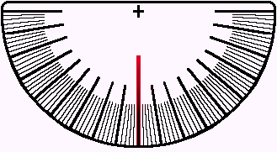 | 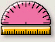  Με κλικ εμφανίζονται ο χάρακας και το μοιρογνωμόνιο και κατόπιν σέρνω όποιο χρειάζομαι για να μετρήσω τα μήκη ή τις γωνίες που χρειάζομαι. Εάν θέλουμε να εξαφανιστούν πατάμε νέο κλικ στο ίδιο κουμπί. Εάν θέλουμε να τα περιστρέψουμε για να μετρήσουμε κατάλληλα μήκη ή γωνίες πατάμε διαδοχικά κλικ στο αντίστοιχο όργανο, μέχρι να εμφανιστεί αυτό που θεωρούμε κατάλληλο.
Πληροφορίες | Με το κουμπί αυτό παρέχονται γενικές πληροφορίες για το λογισμικό.
Οδηγίες χρήσης   | Με το κουμπί αυτό εμφανίζονται οδηγίες χρήσης.
Άθροισμα μηκών   | Πατώντας το βελάκι εμφανίζεται στο κάτω πλαίσιο κειμένου το άθροισμα όλων των μηκών που έχουμε, μέχρι εκείνη τη στιγμή, ζωγραφίσει.
Πλήκτρο Esc | Έξοδος από το μικρόκοσμο και επιστροφή στο Microworlds Pro

Το πρόγραμμα αποτελεί έναν «μικρόκοσμο» (microworld) ο οποίος περιλαμβάνει:
α) Αντικείμενα
Ένα σύνολο κουκίδων (7 Χ 7) | Ένα «σταυρό» | Ένα πινέλο
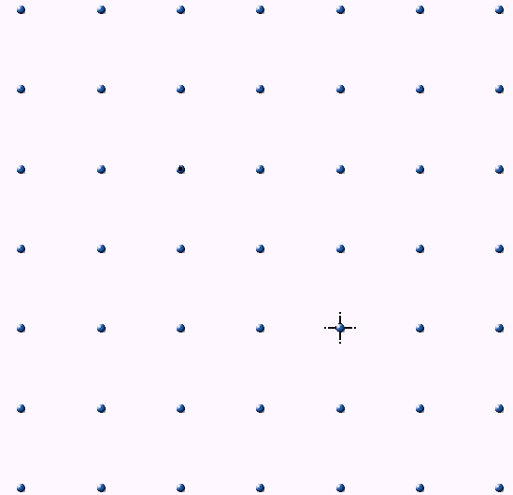

β) Εργαλεία
«Ψηφιακοί μετρητές»  Χάρακας και μοιρογνωμόνιο | Βοηθητικά εργαλεία σχεδίασης
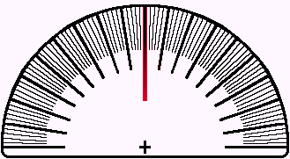 | Μολύβι πάνω Μολύβι κάτω Παλέτα χρωμάτων    Σβήνει γραφικά Σβήνει τιμές Σβήνω γραμμές

γ) Ιδιότητες
- Ο «σταυρός» μετακινείται πάντα από μια κουκίδα (αφετηρίας) σε άλλη (τερματισμού).
Αυτό επιτυγχάνεται κάνοντας κλικ στη κουκίδα τερματισμού.
- Σε πλαίσιο κειμένου αναγράφονται τα μήκη των γραμμών που διαγράφει ο «σταυρός».
- Με κλικ στο κουμπί – βέλος σε πλαίσιο κειμένου αναγράφεται το άθροισμα των μηκών.

Β.1.1. Παιδαγωγική αναζήτηση για το 1^{ο} Σενάριο
Γενικά.
Πρέπει να τονίσουμε ιδιαίτερα ότι οι «ψηφιακοί Γεωπίνακες» δεν αποτελούν άμεση μεταφορά στον υπολογιστή του παραδοσιακού γεωπίνακα με τα καρφάκια και λαστιχάκια. Για παράδειγμα, δεν χρησιμοποιούμε χρωματιστά λαστιχάκια και άλλες ιδιότητες της δυναμικής γεωμετρίας αλλά επιδίωξή μας είναι να αξιοποιήσουμε τα πιο απλά μέσα για τους μαθητές όπως είναι το «κλικ» στις κουκίδες του Γεωπίνακα, ο μετακινούμενος «σταυρός» - γραφίδα, ο χρωματισμός μια κλειστής περιοχής καθώς και εργαλεία μέτρησης πάνω στην οθόνη όπως ο «ψηφιακός χάρακας» και το «ψηφιακό μοιρογνωμόνιο». Από την άλλη, η «τετραγωνική» ή «τριγωνική» διάταξη των κουκίδων επιτρέπει στους μαθητές να θεωρούν ως μονάδα μέτρησης εμβαδού το ένα «τετραγωνάκι» ή ένα «τριγωνάκι» και ως μονάδα μήκους τη μια πλευρά του. Επιπλέον, ο μαθητής οφείλει να σκέφτεται και να ενεργεί σε ένα περιβάλλον που είναι αρκετά κοντά σε ένα οικείο περιβάλλον του όπως το «χαρτί – μολύβι».

Το μόνο που κάνει το πρόγραμμα για το μαθητή είναι ο υπολογισμός τόσο των μηκών που χαράσσονται στο γεωπίνακα όσο και του αθροίσματός τους. Με άλλα λόγια, επιλογή μας είναι το πρόγραμμα να μην υπολογίζει εμβαδά γεωμετρικών σχημάτων μια και αυτό είναι κάτι που οφείλει να πράξει ο ίδιος ο μαθητής.

Οι τρεις μικρόκοσμοι των Γεωπινάκων, σύμφωνα με τα αποτελέσματα της αξιολόγησης σε σχολικές τάξεις, αποτελούν ευνοϊκά περιβάλλοντα για τη διδασκαλία και τη μάθηση γεωμετρικών εννοιών και τεχνικών που αναφέρονται στο πρώτο σενάριο δηλαδή στη μέτρηση μηκών, εμβαδών, γωνιών και περιμέτρων.
Από την άλλη, με τους Γεωπίνακες, οι μαθητές μπορούν να ασχοληθούν με παραδείγματα σχεδίασης που δεν τους τίθεται στην παραδοσιακή διδασκαλία. Ένα από τα χαρακτηριστικά τους είναι η ευκολία με την οποία σχεδιάζουμε γεωμετρικά σχήματα καθοδηγούμενοι από την τετραγωνική, τριγωνική και κυκλική διάταξη των κουκίδων τους.

Οι δραστηριότητες και οι σκοποί της διδασκαλίας
Μια δραστηριότητα, γενικά, αναφέρεται σε ένα σύνολο ενεργειών (ή αποφάσεων) που πρέπει να κάνουν (ή πάρουν) οι μαθητές στο «Φύλλο Εργασίας» ή στο ψηφιακό περιβάλλον και εξυπηρετούν συγκεκριμένους στόχους.
Στους τρεις Γεωπίνακες μπορούμε να επινοήσουμε μια μεγάλη γκάμα δραστηριοτήτων οι οποίες να αναφέρονται στη θεματική ενότητα «μετρώ, υπολογίζω και εκτιμώ Α’» (γεωμετρικά σχήματα, μήκη, αποστάσεις, περιμέτρους, εμβαδά και γωνίες).
Για παράδειγμα, μια δραστηριότητα μπορεί να αναφέρεται:
- στην κατασκευή απλών ή σύνθετων γεωμετρικών σχημάτων
- στην εκτίμηση αποστάσεων ανάμεσα σε διαφορετικά σημεία – κουκίδες του πλέγματος
- στην εκτίμηση μηκών, για παράδειγμα του ύψους ενός τριγώνου ή ενός τραπεζίου
- στον υπολογισμό μηκών με βάση τη διάταξη των κουκίδων
- στον υπολογισμό εμβαδών με την εφαρμογή των γνωστών απλών τύπων υπολογισμού για σχήματα (ορθογώνια, τρίγωνα, παραλληλόγραμμα και τραπέζια)
- στη σύγκριση μηκών, γωνιών, εμβαδών
- στη μέτρηση μηκών και γωνιών με τη χρήση «ψηφιακού χάρακα» και «ψηφιακού γωνιόμετρου αντίστοιχα
- στην επιβεβαίωση της ορθότητας των απαντήσεων μας
- στην εξοικείωση με μια τεχνική ή έναν αλγόριθμο
- στην επίλυση προβλημάτων γεωμετρίας
- στην εμφάνιση λανθασμένων αναπαραστάσεων των μαθητών
Από τα παραπάνω προκύπτουν και οι στόχοι της διδασκαλίας του πρώτου σεναρίου.
Με μια δραστηριότητα επιδιώκεται οι μαθητές μιας τάξης:
- Να σχεδιάζουν ευθύγραμμα τμήματα, τεθλασμένες γραμμές, τρίγωνα, ορθογώνια, τραπέζια και πολύγωνα που να ικανοποιούν ορισμένες ιδιότητες ή να έχουν ορισμένα χαρακτηριστικά.
- Να συγκρίνουν μήκη διαφόρων γραμμών και περιμέτρων
- Να συγκρίνουν εμβαδά επιφανειών γεωμετρικών σχημάτων του Γεωπίνακα
- Να εκτιμούν μήκη γραμμών και εμβαδά επιφανειών
- Να εκτιμούν το μέτρο μιας γωνίας σε μοίρες
- Να επιβεβαιώνουν τις εκτιμήσεις τους με τα εργαλεία (ψηφιακός χάρακας και μοιρογνωμόνιο) που διαθέτει κάθε μικρόκοσμος
- Να εξοικειωθούν με τη μέτρηση μηκών, περιμέτρων, εμβαδών και γωνιών
8. Na επιλέγουν την κατάλληλη μονάδα μέτρησης και να γράφουν σωστά το εμβαδόν
(αριθμητική τιμή που συνοδεύεται πάντα από τη μονάδα μέτρησης)
- Να λύνουν προβλήματα ανάλυσης και σύνθεσης σχημάτων
- Να υπερνικήσουν τις λανθασμένες νοητικές αναπαραστάσεις για τις έννοιες «περίμετρος» και «εμβαδόν».
Οι παραπάνω σκοποί μπορούν να υλοποιηθούν με τις προτεινόμενες δραστηριότητες που διαμορφώσαμε ειδικά για τη διδασκαλία με τη χρήση των τριών μικρόκοσμων.

Οι δραστηριότητες και τα αντίστοιχα «Φύλλα Εργασίας»
Στους τρεις Γεωπίνακες διαμορφώσαμε συνολικά (10) δέκα δραστηριότητες που αναφέρονται σε θεματικές ενότητες του 1^{ου} Σεναρίου με τη μορφή «Φύλλων Εργασίας».
ΠΙΝΑΚΑΣ : Σενάριο 1^{ο} Δραστηριότητες και «Φύλλα Εργασίας» (στους Τετραγωνικούς Γεωπίνακες)
Δραστηριότητες στο μικρόκοσμο Τετραγωνικός_Γεωπίνακας.mw2 | «Φύλλα Εργασίας» | Τάξη
1^{η}  Εμβαδόν μιας επιφάνειας | 1  Σχήματα με ίσα εμβαδά  Τετραγωνικός_Γεωπίνακας_ΦΕ_1.doc | ΣΤ’
2^{η}  Περίμετρος και εμβαδόν | 2  Σχήματα με ίσες περιμέτρους και διαφορετικά εμβαδά  Τετραγωνικός_Γεωπίνακας_ΦΕ_2.doc | Ε’ και ΣΤ’
3^{η}  Περίμετρος σχημάτων | 3  Περίμετρος ορθογωνίου τριγώνου. Τρίγωνα με διπλάσιες, τριπλάσιες περιμέτρους  Τετραγωνικός_Γεωπίνακας_ΦΕ_3.doc | Ε’
4^{η}  Μετρώ και υπολογίζω μήκη και εμβαδά | 4  Χωρίζω ένα γεωμετρικό σχήμα  Τετραγωνικός_Γεωπίνακας_ΦΕ_4.doc | Δ’

ΠΙΝΑΚΑΣ : Σενάριο 1^{ο} Δραστηριότητες και «Φύλλα Εργασίας» (στους Τριγωνικούς Γεωπίνακες)

Δραστηριότητες στο μικρόκοσμο Τριγωνικός_Γεωπίνακας.mw2 | «Φύλλα Εργασίας» | Τάξη
1^{η}  Περίμετρος σχημάτων. Μήκος διαγώνιων. | 1  Περίμετρος παραλληλογράμμων, τραπεζίων. Μήκος διαγώνιων.  Τριγωνικός_Γεωπίνακας_ΦΕ_1 | Ε’ και ΣΤ’
2^{η}  Εκτιμώ μήκη. Εμβαδόν σχημάτων. | 2  Μήκος ύψους τριγώνου, παραλληλογράμμου και τραπεζίου. Υπολογισμός εμβαδών.  Τριγωνικός_Γεωπίνακας_ΦΕ_1 | ΣΤ’
3^{η}  Εμβαδόν σχημάτων. | 3  Υπολογισμός εμβαδών με διάφορες μονάδες μέτρησης.  Τριγωνικός_Γεωπίνακας_ΦΕ_1 | Δ’

ΠΙΝΑΚΑΣ : Σενάριο 1^{ο} Δραστηριότητες και «Φύλλα Εργασίας» (στους Κυκλικούς Γεωπίνακες)

Δραστηριότητες στο μικρόκοσμο Κυκλικός_Γεωπίνακας.mw2 | «Φύλλα Εργασίας» | Τάξη
1^{η}  Μήκος, απόσταση, γωνία, περίμετρος, εμβαδόν | 1  Απόσταση δύο σημείων. Περίμετρος και εμβαδόν. Μέτρηση γωνιών  Κυκλικός_Γεωπίνακας_ΦΕ_1.doc | Ε’ και ΣΤ’
2^{η}  Περίμετρος και εμβαδόν | 2  Κανονικά πολύγωνα. Μέτρηση γωνιών.  Κυκλικός_Γεωπίνακας_ΦΕ_2.doc | Ε’ και ΣΤ’
3^{η}  Περίμετρος σχημάτων | 3  Κανονικά πολύγωνα. Προσεγγιστική μέθοδος υπολογισμού του «π»  Κυκλικός_Γεωπίνακας_ΦΕ_3.doc | ΣΤ’

ΠΡΟΣΘΕΤΟ ΕΚΠΑΙΔΕΥΤΙΚΟ ΥΛΙΚΟ  Δύο «Φύλλα Εργασίας» | - Λύνω προβλήματα στο Γεωπίνακα  - Υπολογισμός εμβαδών με τον τύπο του Pick  Και τα δύο «Φύλλα Εργασίας» χρησιμοποιούμε το μικρόκοσμο «Τετραγωνικός Γεωπίνακας» | Ε΄ και ΣΤ΄  ΣΤ΄

Ας συνοψίσουμε το εκπαιδευτικό υλικό του 1^{ου} Σεναρίου:
ΜΙΚΡΟΚΟΣΜΟΙ | - Τετραγωνικός Γεωπίνακας  - Τριγωνικός Γεωπίνακας  - Κυκλικός Γεωπίνακας
ΔΡΑΣΤΗΡΙΟΤΗΤΕΣ | - Τέσσερις (4) στον τετραγωνικό  - Τρεις (3) στον τριγωνικό  - Τρεις (3) στον κυκλικό
ΦΥΛΛΑ ΕΡΓΑΣΙΑΣ | - Συνολικά Δέκα (10) «Φύλλα Εργασίας»
ΠΡΟΣΘΕΤΟ ΕΚΠΑΙΔΕΥΤΙΚΟ ΥΛΙΚΟ | - Δύο (2) δραστηριότητες και τα αντίστοιχα «Φύλλα Εργασίας» με το μικρόκοσμο «Τετραγωνικός Γεωπίνακας»

Η διδακτική προσέγγιση του 1^{ου} Σεναρίου

Ο διδάσκων φροντίζει, πρώτα απ’ όλα, να μελετήσει τις δραστηριότητες που συνοδεύουν τους τρεις Γεωπίνακες και να πειραματιστεί ο ίδιος με τους μικρόκοσμους (αρχεία .mw2) και τα 10 «Φύλλα Εργασίας». Σκοπός αυτής της μελέτης είναι η απάντηση σε ερωτήματα όπως για παράδειγμα:
«Ποιες από τις προτεινόμενες δραστηριότητες εξυπηρετούν τη δική μου διδασκαλία και τους μαθητές μου;»
«Πότε να χρησιμοποιήσω μια συγκεκριμένη δραστηριότητα στο σχολικό εργαστήριο;»
«Ποιους από τους σκοπούς του 1^{ου} Σεναρίου επιλέγω για τη διδασκαλία μου;»
«Ποιοι από τους στόχους μιας δραστηριότητας θα συμπληρώσουν τη διδασκαλία μου;»
Άλλο σχετικό σενάριο είναι το 3^{ο} (Tangram, Πλέγμα).

- ΦΑΣΗ προετοιμασίας
Ο δάσκαλος, μετά την απόφασή του να χρησιμοποιήσει ένα συγκεκριμένο «Φύλλο Εργασίας», προειδοποιεί τους μαθητές του για την ημέρα και την ώρα που θα γίνει η διδασκαλία στο εργαστήριο υπολογιστών. Προηγούμενα φροντίζει να φωτοτυπήσει το «Φύλλο Εργασίας» σε τόσα αντίτυπα όσοι είναι οι μαθητές της τάξης του. Επίσης, μια καλή πρακτική είναι να προετοιμάσει τους μαθητές του για το τι θα γίνει στο εργαστήριο: θα εργαστούν σε ομάδες των 2 ή 3 μαθητών μπροστά στις οθόνες των υπολογιστών έχοντας από ένα «Φύλλο Εργασίας» ο κάθε μαθητής. Τους ενημερώνει, συνοπτικά, για τις έννοιες ή τις τεχνικές που θα αντιμετωπίσουν. Στη συνέχεια ακολουθεί συζήτηση και καθορίζονται οι ομάδες μαθητών ανά υπολογιστή (αν δεν έχουν καθοριστεί προηγούμενα).
Επίσης, τους επισημαίνει ότι οφείλουν να συνεργάζονται μεταξύ τους (ένας μαθητής αναλαμβάνει το χειρισμό) για να απαντήσουν στα ερωτήματα αλλά ο καθένας καταγράφει στο «Φύλλο Εργασίας» τη δική του απάντηση ή άποψη. Το πιο σημαντικό είναι να εμπλακούν στη διαδικασία και να καταλάβουν ότι στη φάση αυτή επιτρέπεται το «λάθος».

- ΦΑΣΗ εξοικείωσης (μόνο την πρώτη φορά)
Οι μαθητές, παίρνουν θέση στις ομάδες τους, ανοίγουν τους υπολογιστές και επιλέγουν το μικρόκοσμο που τους προτείνει ο δάσκαλος. Συνοπτικά δίνεται μια περιγραφή της σελίδας οθόνης (διάκριση σε ζώνες εργασίας, αναπαραστάσεων και εργαλείων) και μέσα από συγκεκριμένα καθήκοντα οι μαθητές εξοικειώνονται με το μικρόκοσμο. Για παράδειγμα, ζητάμε από τους μαθητές να σχεδιάσουν ένα τρίγωνο σε έναν από τους Γεωπίνακες με βοήθεια τη νύξη «κάνουμε κλικ στις κουκίδες και ο «σταυρός» μετακινείται.
Με άλλα λόγια αποφεύγεται μια προσέγγιση σύμφωνα με την οποία «λέμε στους μαθητές τι κάνει κάθε κουμπί» και αυτοί το επαναλαμβάνουν.
Μόλις ολοκληρωθεί αυτή η φάση εξοικείωσης με τη λειτουργία του μικρόκοσμου μοιράζουμε τα «Φύλλα Εργασίας» στους μαθητές οι οποίοι αρχίζουν την δουλεύουν πάνω σ’ αυτά.

- ΦΑΣΗ εργασίας
Οι μαθητές όταν εργάζονται στους υπολογιστές, με το που χρειαστούν κάτι που δεν γνωρίζουν ή δεν καταλαβαίνουν, καλούν το δάσκαλό τους. Αυτός, σε ετοιμότητα πάντα, παρακολουθεί τις οθόνες και ελέγχει τα «Φύλλα Εργασίας» διακριτικά, χωρίς να παρεμβαίνει. Μερικές φορές οι «κλήσεις» είναι τόσες πολλές που δυσκολεύεται να ανταποκριθεί άμεσα. Οι ερωτήσεις που θέτουν μπορεί να αναφέρονται είτε στη λειτουργικότητα του λογισμικού είτε στη γνώση του περιεχομένου είτε σε μια διατύπωση στο «Φύλλο Εργασίας». Μερικοί μαθητές έχουν τη τάση «να δούνε πως θα εφαρμόσουν μια ιδέα που έχουν» στο περιβάλλον του προγράμματος. Σε κάθε περίπτωση, ο διδάσκων αποφεύγει να δίνει τις σωστές απαντήσεις και τους καθοδηγεί με νύξεις έτσι ώστε να προχωρούν στην ολοκλήρωση του «Φύλλου Εργασίας».
Όταν οι μαθητές εργάζονται, προφανώς, μιλάνε μεταξύ τους. Το μόνο που μπορούμε να κάνουμε είναι να ζητήσουμε από όλους να μιλάνε πιο σιγά και αυτό το επαναλαμβάνουμε όποτε χρειάζεται.

- ΦΑΣΗ ολοκλήρωσης
Ο δάσκαλος, μόλις αντιληφθεί ότι οι περισσότερες ομάδες ολοκλήρωσαν την εργασία τους ζητάει να αφήσουν τους υπολογιστές και ξεκινάει η συζήτηση πάνω στα ζητήματα που τίθενται στο «Φύλλο Εργασίας». Ποιες απαντήσεις έδωσε ένα μαθητής; Συμφωνούν ή διαφωνούν οι άλλοι; Σε ποια σημεία υπήρξαν δυσκολίες;
Ο δάσκαλος, πριν από το τέλος της διδασκαλίας, φροντίζει ώστε να δοθούν διευκρινήσεις όπου χρειάζεται και συνοψίζει τα κυριότερα σημεία.

Τα «Φύλλα Εργασίας» του 1^{ου} Σεναρίου

Σημείωση: Στο παρόν ΜΑ (Μαθησιακό Αντικείμενο) έχει ενσωματωθεί μόνο το 1^{ο} φύλλο εργασίας που αφορά τον μικρόκοσμο ‘Τετραγωνικός Γεωπίνακας’.
Οι μαθητές έχουν μπροστά τους ένα «Φύλλο Εργασίας» το οποίο περιλαμβάνει συγκεκριμένα ερωτήματα τα οποία, γενικά, προέρχονται κυρίως από την εφαρμογή της βασικής στρατηγικής:
προβλέπω – επιβεβαιώνω – συμπεραίνω
όπως στο διάγραμμα:
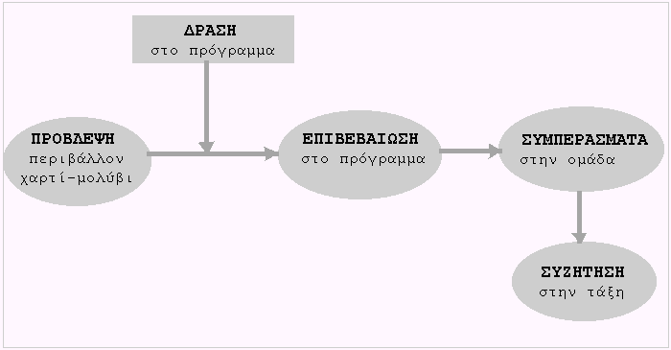

Σ’ αυτήν την περίπτωση επιβάλλεται οι μαθητές να παίρνουν αποφάσεις με σκοπό να εκφράσουν λεκτικά τις προτάσεις τους, να επιβεβαιώσουν ή απορρίψουν τις υποθέσεις τους, να συζητήσουν μεταξύ τους με συλλογισμούς που βασίζονται σε δεδομένα.
Ισχυριζόμαστε ότι τα περιβάλλοντα των Γεωπινάκων ευνοούν τη μάθηση από τη στιγμή που επιτρέπουν στους μαθητές να μαθαίνουν τα μαθηματικά με ενεργητικό τρόπο, ένα γνωστό παιδαγωγικό αίτημα:
« Nα οικοδομούν με διάφορες δράσεις τη νέα γνώση βασιζόμενοι τόσο στις εμπειρίες τους και τις προηγούμενες γνώσεις τους όσο και στα δεδομένα της δραστηριότητας με την οποία ασχολούνται κάθε φορά».

Εναλλακτικά, ο δάσκαλος μπορεί να αξιοποίηση διαφορετικά τους μικρόκοσμους:
- Αν υπάρχει ένας υπολογιστής και projector στην αίθουσα διδασκαλίας:
α) Παρουσίαση των μικρόκοσμων με τη χρήση βιντεοπροβολέα. Εδώ, κυρίαρχο ρόλο έχει ο διδάσκων. Οι μαθητές παρακολουθούν και απαντούν σε ερωτήματα ή θέτουν τα δικά τους.
β) Παρουσίαση με βιντεοπροβολέα. Οι μαθητές παρακολουθούν και συμπληρώνουν το «Φύλλο Εργασίας» συμμετέχοντας σε συζήτηση με την καθοδήγηση του διδάσκοντα.
- Αν δεν επιθυμεί τη χρήση του υπολογιστή
Ο διδάσκων αφού μελετήσει τα προτεινόμενα «Φύλλα Εργασίας» και εξοικειωθεί με τους τρεις Γεωπίνακες μπορεί να δημιουργήσει δικά του «Φύλλα Εργασίας» και να τα χρησιμοποιήσει στο περιβάλλον χαρτί – μολύβι (χωρίς αναφορές στον υπολογιστή).

